1、用户名和密码登录校园网首页

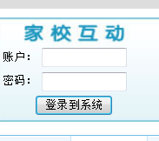
2、点击“我的基本信息”进行编辑并保存

